Отчёт по Индивидуальному пректу. Этап №5

Дисциплина: операционные системы

Лебедева Алёна Алексеевна

Содержание

# Цель работы

Создание собственного персонального сайта

# Задание

1. Сделать записи для персональных проектов.
2. Сделать пост по прошедшей неделе.
3. Добавить пост на тему по выбору.

* Языки научного программирования

# Выполнение лабораторной работы

1. Сделать записи для персональных проектов. В данном случае проект по С++

(рис. [-@fig:001])

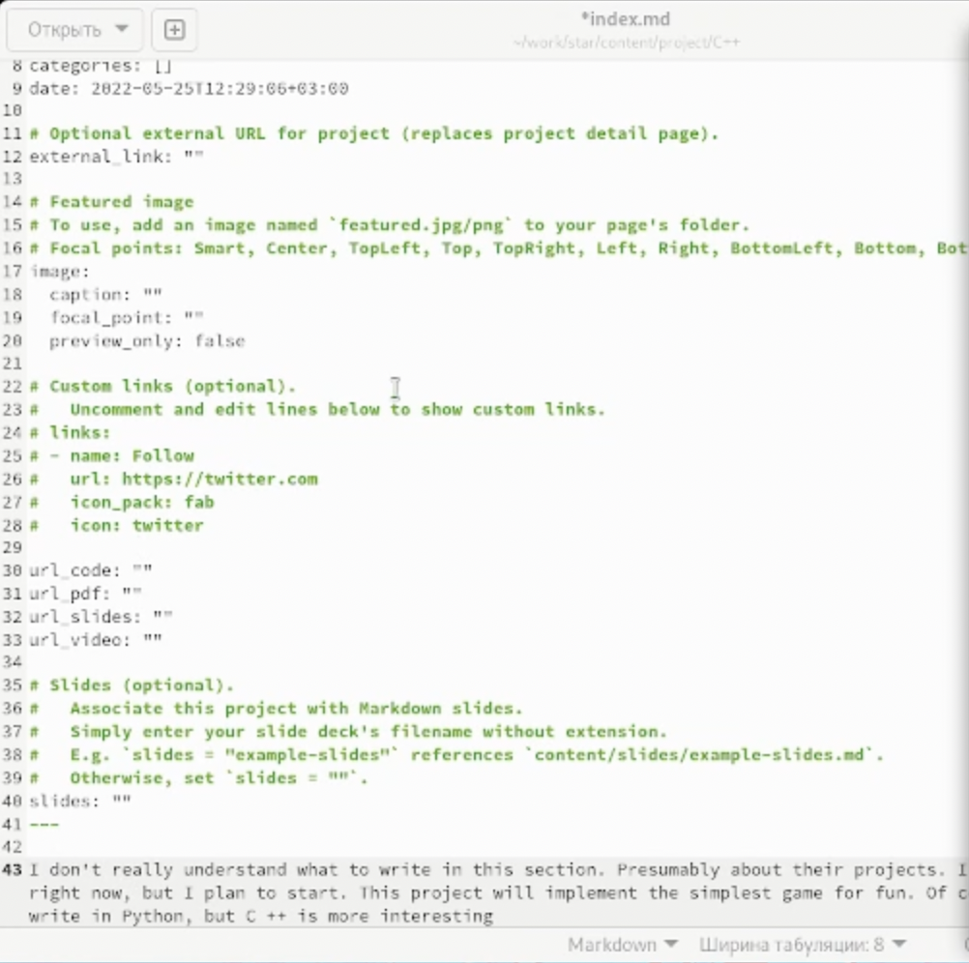

index.md

1. Пишу и добавляю на сайт пост о прошлой неделе (рис. [-@fig:002])

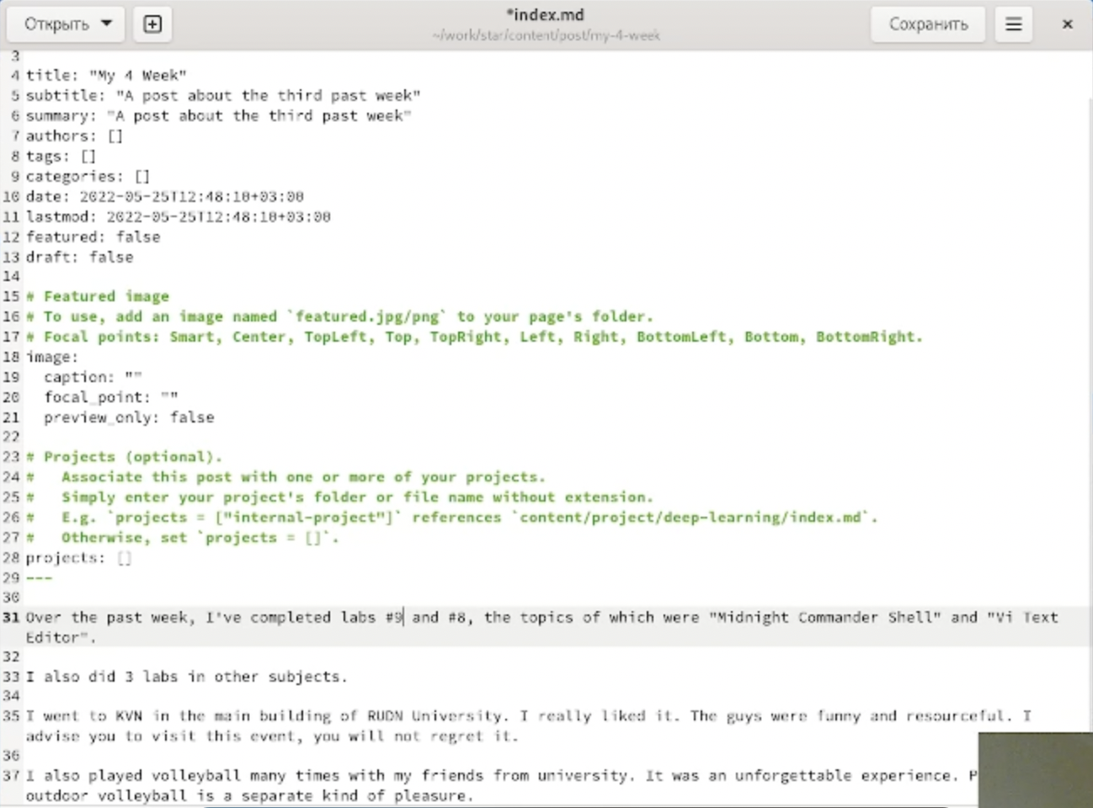

пост по прошедшей неделе

1. Пишу и добавляю пост по выбору, а именно на тему: Языки научного программирования

(рис. [-@fig:003])

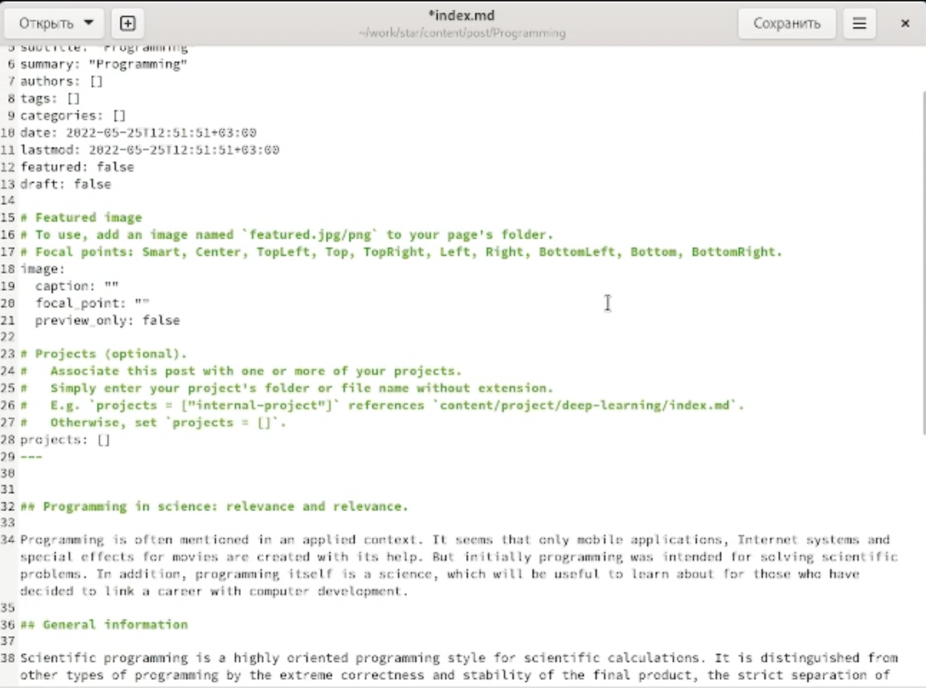

пост о языках научного программирования

1. Загружаю все на сайт (рис. [-@fig:004])



посты на сайте

(рис. [-@fig:005])

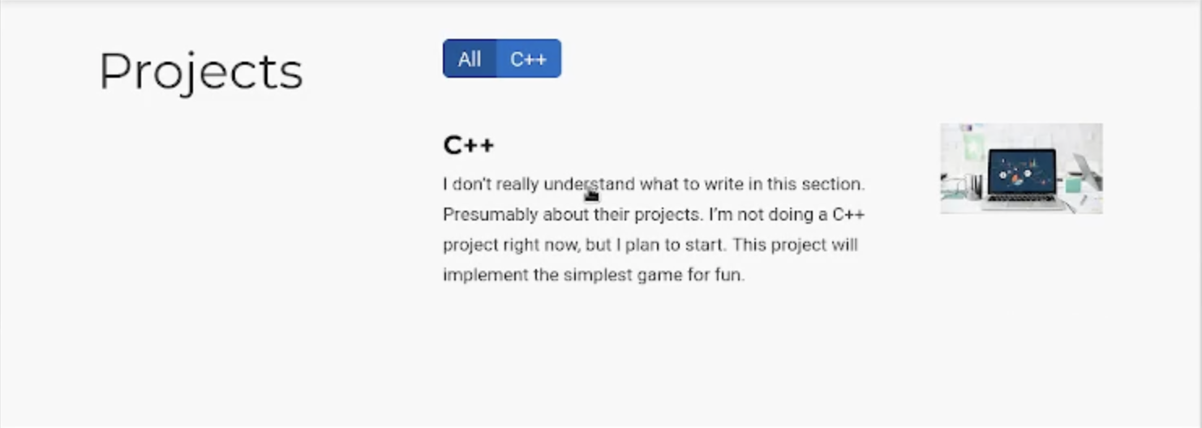

проекты на сайте

# Выводы

Я научилась добавлять на сайт записи о персональных проектах и посты